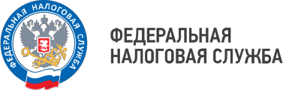

**Уважаемые налогоплательщики!**

Межрайонная ИФНС России № 3 по Волгоградской области приглашает Вас принять участие в бесплатном вебинаре на темы:

«1.Изменения налогового законодательства в части НДС. 2.Преимущества электронных сервисов ФНС России. 3.Актуальные вопросы применения ЕНС».

Вебинар состоится 18.02.2025.

Время проведения: 14:15-14:45 (время московское).

Спикер: Коновалова Елена Викторовна - отдел учета и работы с налогоплательщиками.

Для участия в вебинаре 18.02.2025 в 14:15 необходимо подключиться к конференции CБИС:

[https://w.sbis.ru/webinar/](https://w.sbis.ru/webinar/130723v)180225[v](https://w.sbis.ru/webinar/130723v)

Контактный телефон Инспекции: +7(84457)3-76-90 доб.27-50

WWW.NALOG.GOV.RU

**8 (800) 222-22-22**

Бесплатный многоканальный телефон

контакт-центра ФНС России